**CONTOH TABLE SQL**

1. TABEL **‘DOSEN’**

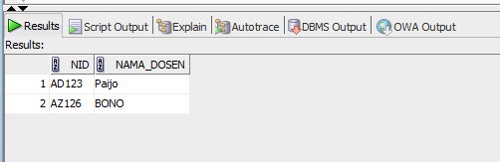

1. TABEL **‘MAHASISWA’**

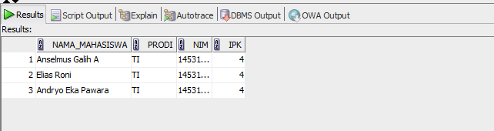

1. TABEL **‘MATA KULIAH’**

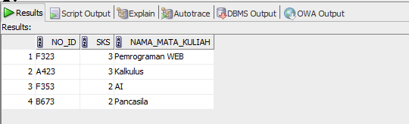

1. TABEL **‘KELAS’**

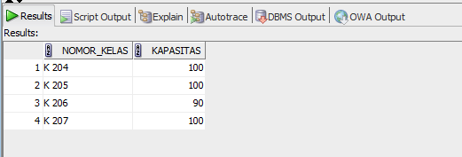

1. TABLE **‘KRS_1’**

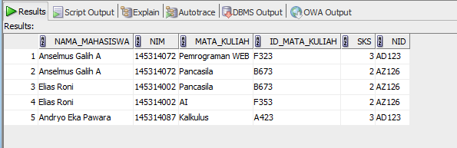

1. TABLE **‘KRS_2’**

